종합설계1

디자인 스프린트 : 4일차

201502094 이재호

201704146 박지은

1. 스토리보드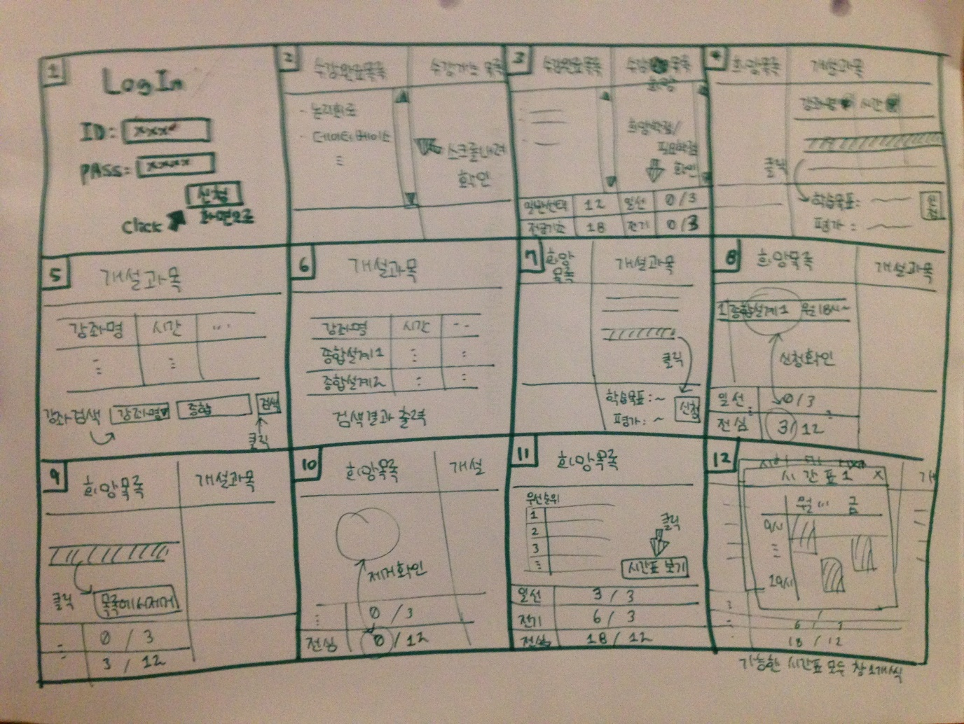

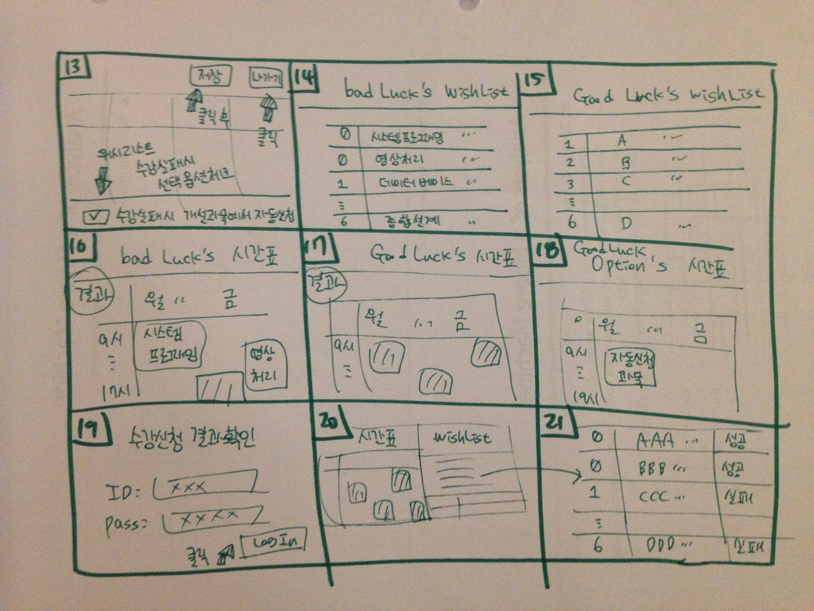

2. 스토리보드에 따라 만든 프로토 타입 : <https://github.com/PayDevD/Design-Sprint-Prototype>

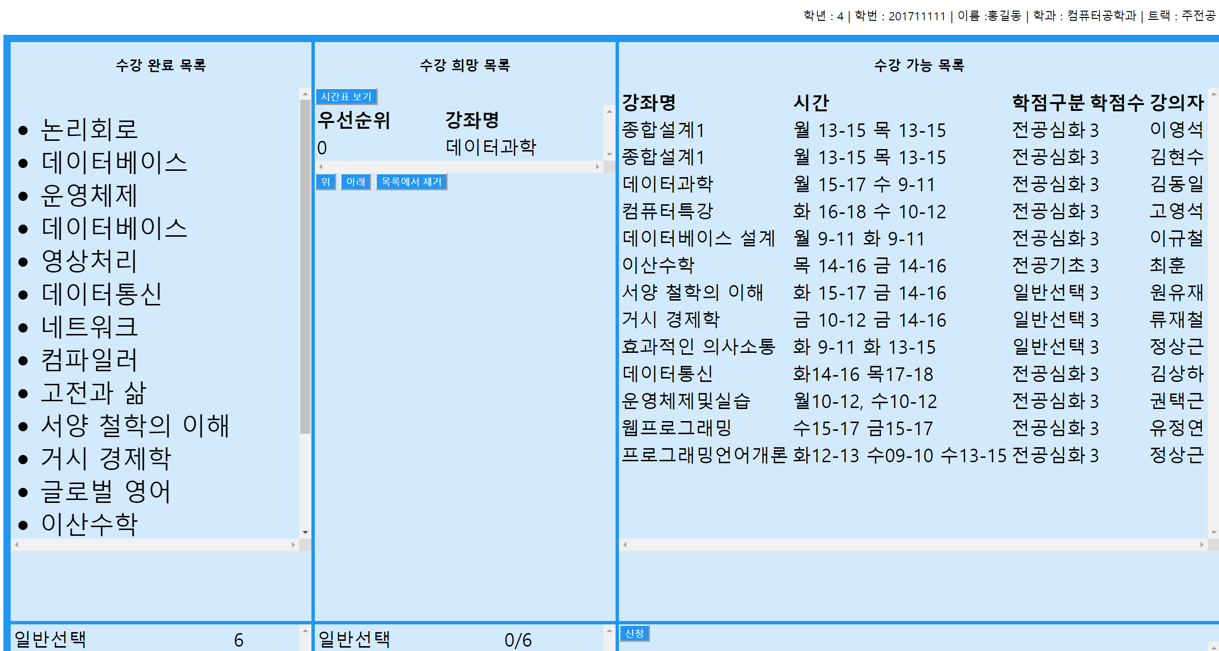

3. 프로토타입 시나리오

1. 로그인 페이지 전환

* id : 20171111
* pass : 1234

1. 수강 완료 목록 확인 : 지금까지 이수한 과목의 학점 종류별 계산 확인

* 운영체제, 데이터베이스, 영상처리, 데이터통신, 네트워크, 컴파일러, 고전과 삶, 서양 철학의 이해, 거시 경제학, 글로벌 영어, 이산수학, 선형대수, 논리회로, 효과적인 의사소통

1. 수강 가능 목록 행 클릭 → 바로 신청이 아니라, 강의계획서 나오도록

* 강의 목록 예시(학과|전공트랙에 따른 목록)
  + 과목명 | 시간 | 학점구분 | 학점수 | 강의자
  + 데이터통신 화14:00~16:00, 목17:00~18:00 김상하 전공심화
  + 운영체제및실습 월10:00~12:00, 수10:00~12:00 권택근 전공심화
  + 웹프로그래밍 수15:00~17:00, 금15:00~17:00 유정연 전공심화
  + 프로그래밍언어개론 화12:00~13:00, 수09:00~10:00, 수13:00~15:00 정상근 전공심화 3
  + 종합설계1 | 월 13-15 목 13-15 | 전공심화 | 3 | 이영석
  + 종합설계1 | 월 13-15 목 13-15 | 전공심화 | 3 | 김현수
  + 데이터과학 | 월 15-17 수 9-11 | 전공심화 | 3 | 김동일
  + 컴퓨터특강 | 화 16-18 수 10-12 | 전공심화 | 3 | 고영석
  + 데이터베이스 설계 | 월 9-11 화 9-11 | 전공심화 | 3 | 이규철
  + 이산수학 | 목 14-16 금 14-16 | 전공기초 | 3 | 최훈
  + 서양 철학의 이해 | 화 15-17 금 14-16 | 일반선택 | 3 | 원유재
  + 거시 경제학 | 금 10-12 금 14-16 | 일반선택 | 3 | 류재철
  + 효과적인 의사소통 | 화 9-11 화 13-15 | 일반선택 | 3 | 정상근
* 아무 행 1개 클릭
* 강의 계획서 출력
  + 수업목표 : <강의명>에서는.....할 수 있다.
  + 평가 :  출석 10 / 과제 30 / 중간고사(지필평가) 30 / 기말고사(프로젝트) 30
* 신청 버튼 클릭 → 수강 희망 목록에 행 추가
* 중복 체크 : alert 팝업창 <이미 수강 희망한 강의입니다!> → 강좌명 기준
* 학점 체크 : 꽉 찼을 때 alert 팝업창 <수강희망학점을 모두 채웠습니다..>
* 학점 자동 추가 계산

1. 수강 희망 목록의 우선순위 변경 기능(우선순위 0번 제외)

* 위, 아래 화살표 클릭 시 행을 하나씩 이동

1. 수강 희망 목록의 강의 삭제

* 행 클릭하고, 삭제버튼 클릭하면 수강희망 목록에서 제거
* 학점 자동 감소 계산

1. 시간표 보기

* 중복되는 시간 없이 시간표 짜서 들어가도록
* 예시 시간표 띄우기(html로)

1. 저장 버튼 클릭 → alert 저장되었습니다.
2. 나가기 버튼 클릭 → confirm “수강 희망 과목에 대한 수강 실패 시, 부족한 학점에 대해 수강 가능 과목을 랜덤으로 신청하시겠습니까?” "예/아니오" "x버튼"
3. 결과 화면 테이블 + 희망목록 테이블

* 희망목록 테이블 : 성공/실패 여부 col 추가
* 시간표에 없는 과목명은 실패 표시

프로토타입 역할분담

201502094 이재호 : 시나리오 1, 3, 4, 5 구현

201704146 박지은 : 웹 형태 잡기/ 시나리오 2, 6, 7, 8, 9, 구현

4. Youtube

<https://youtu.be/31SShhHevvQ>

5. Github

<https://github.com/PayDevD/Design-Sprint/tree/master/week4>